TASK 2.

- Tentukan sebuah website dan temukan web server beserta OS yang digunakan, lalu jelaskan.

WEBSITE :

OS DAN WEB SERVER :

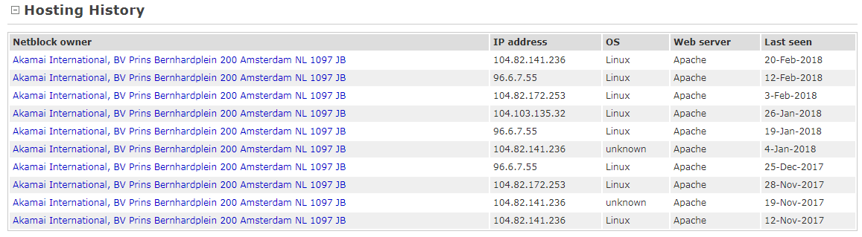

Dari gambar di atas, maka dapat diketahui bahwa website Apple menggunakan sistem operasi linux dan sistem web server berbasis Apache. Apa itu Sistem Operasi Linux? Apa itu Apache? Berikut penjelasannya :

- Linux.
adalah sistem operasi komputer berbasis UNIX. Linux dikembangkan berdasarkan standar yang dimiliki oleh UNIX, dengan kata lain Linux adalah turunan dari UNIX itu sendiri. Linux merupakan sistem operasi yang bersifat multi user dan multi tasking. Artinya, lebih dari satu user atau pengguna yang dapat masuk ke Linux yang sama pada waktu yang sama dan aplikasi yang berbeda. Linux juga bisa multitasking, yang artinya user atau pengguna dapat mengeksekusi lebih dari satu perintah atau program pada waktu yang sama.

Linux menggunakan sebuah license yang bernama General Public License (GNU/GPL) yang berarti suatu aplikasi, termasuk sistem operasi secara bebas digunakan dan disebarluaskan dimana pengguna atau penerima software berhak menerima kode asal (source code) dari aplikasi tersebut beserta semua hak yang diijinkan oleh penulis asli. License dari aplikasi yang mengalami perubahan atau baru masih tetap berada pada GNU/GPL. Sang penulis asli hanyalah bertanggung jawab atas kode asli dan tidak bertanggung jawab atas perubahan yang telah dibuat.

Kelebihan Linux :
- Bersifat open source, bebas dan terbuka. Sehingga tidak perlu biaya untuk mendapatkannya. LISENSI FREE dan boleh di utak atik semaunya.
- Linux sekarang sudah mudah di operasikan. kalo dulu pengguna linux identik dengan para hacker, tapi sekarang orang awam pun sudah banyak yang menggunakannya.
- Hampir semua aplikasi yang biasa dijalankan di windows, sudah ada aplikasi linuxnya yang dikembangkan oleh komunitas linux atau bisa juga menggunakan software emulator.
- Memiliki pengamanan yang lebih unggul karena di desain multiuser sehingga apabila virus menyerang user tertentu, akan sangat sulit menyebar ke user lainnya.
- Cocok untuk PC yang memiliki spesifikasi minimum karena linux membutuhkan resource yang lebih kecil dibandingkan Windows.
- Linux dapat berjalan di dua mode.
- Jarang crash atau nge-hang yang mengharuskan kita untuk merestart komputer karena linux lebih stabil.
- Memiliki komunitas di berbagai penjuru dunia.
- Terdapat beragam pilihan seperti Ubuntu, Fedora, Debian, Centos, RedHat, Opensuse, Mandriva, dan sebagainya.

Kekurangan Linux :
- Banyak user yang belum terbiasa menggunakan linux.
- Dukungan hardware dari vendor-vendor tertentu yang tidak terlalu baik pada linux.
- Proses instalasinya tidak semudah windows.
- Aplikasi di linux belum seampuh aplikasi windows.
- Bagi administrator sistem yang belum terbiasa dengan Unix-like, maka mau gak mau harus belajar dulu.
- Struktur direktori dan hak akses yang membingungkan bagi user yang terbiasa menggunakan windows.

- Apache.

merupakan server web yang dapat dijalankan di berbagai sistem operasi yang berbeda seperti UNIX, BSD, Linux, Windows dan Novell Netware yang bertugas untuk melayani fasilitas web dengan menggunakan protocol HTTP.

Apache sendiri bersifat open source, yang artinya dapat digunakan secara bebas oleh semua pengguna. Apache dikenal memiliki fitur-fitur canggih seperti penanganan pesan kesalahan yang dapat di konfigurasi serta otentikasi berbasis basis data, dan memiliki tampilan GUI yang memungkinkan penangangan server menjadi lebih mudah.

Web server Apache akan bekerja saat pengguna mengetikkan request melalui protocol http:// untuk membuka suatu halaman. Apache akan menjawab request yang di ketikkan user dan kemudian menampilkan halaman yang di minta. Fungsi utama dari Apache yakni menghasilkan halaman web yang benar sesuai dengan yang dibuat oleh seorang web programmer dengan menggunakan kode PHP.

Kelebihan Apache :

- Open Source, Free Software.
- Apache dapat berjalan di beberapa sistem operasi.
- Apache memiliki fitur-fitur canggih seperti pesan kesalahan yang dapat dikonfigurasi, autentikasi berbasis data dan lain-lain.
- Fleksibel.
- Kehandalannya teruji.

Kekurangan Apache :
- Web server Apache tidak memiliki kemampuan mengatur load seperti IIS, sehingga akan terus mem-fork proses baru hingga nilai MaxClients tercapai atau hingga batas yang diizinkan oleh OS.
- Apache tidak memproses karakter kutip dalam string Referrer dan User-Agent yang dikirimkan oleh Client.
- Terganggunya proses upload data, yang bisa menyebabkan software salah dalam menerjemahkan ukuran data yang masuk.

- CVE ( Common Vulnerabilities and Exposure )

